โปรแกรมกิจกรรมเกาะกูด 3 วัน

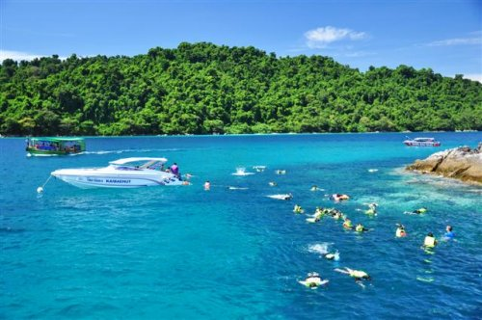
วันที่ | รายการท่องเที่ยว | อาหาร |  |  | โรงแรม
วันที่ | รายการท่องเที่ยว | เช้า | เที่ยง | เย็น | โรงแรม
1 | กรุงเทพฯ – จังหวัดตราด - ท่าเรือแหลมศอก จังหวัดตราด – น้ำตกคลองเจ้า |  |  |  | สวนย่า รีสอร์ท เกาะกูด    www.suanyakohkoodresort.com/
2 | ดำน้ำดูปะการังน้ำตื้น อุทยานแห่งชาติหมู่เกาะรัง – หมู่บ้านชาวประมง หรือ เดินชมเขาเรือรบ |  |  |  | สวนย่า รีสอร์ท เกาะกูด    www.suanyakohkoodresort.com/
3 | อุทยานแห่งชาติน้ำตกพลิ้ว – แวะซื้อของฝากระหว่างทาง - กรุงเทพฯ |  |  | - | สวนย่า รีสอร์ท เกาะกูด    www.suanyakohkoodresort.com/

วันที่ 1) กรุงเทพฯ – จังหวัดตราด - ท่าเรือแหลมศอก จังหวัดตราด – น้ำตกคลองเจ้า (B/L/D)
05.00 น. พร้อมกันที่ กรุงเทพฯ เจ้าหน้าที่บริษัทฯ ให้การต้อนรับ และ อำนวยความสะดวกแก่ท่าน
06.00 น. ออกเดินทางมุ่งหน้าสู่ จ. ตราด โดยรถบัสปรับอากาศ VIP
พร้อมรับประทานอาหารเช้า (1) แบบกล่อง (ข้าวสวย กับข้าว 1 อย่าง + ไข่ดาว หรือ ข้าวเหนียวหมูทอด)
10.00 น ถึง จ. ตราด
11.45 น. นำท่านลงเรือที่ ท่าเรือแหลมศอก จ. ตราด ไปยัง สวนย่า รีสอร์ท เกาะกูด
12.30 น. เดินทางถึง สวนย่า รีสอร์ท เกาะกูด
 รับประทานอาหารกลางวัน (2) ณ ห้องอาหารของรีสอร์ท
13.30 น. พาไปเที่ยวชม ออกเดินทางไป น้ำตกคลองเจ้า น้ำตกคลองเจ้า (ตราด). ด้วยระยะทางที่ห่างไกลความวุ่นวาย อาจ เป็นเหตุผลหนึ่งที่ทำให้เกาะกูดยังมีสภาพความเป็นธรรมชาติอย่างสมบูรณ์ มีภูเขาโดดเด่นสลับกับที่ราบสันเขา ซึ่ง เป็นต้นกำเนิดธารน้ำบนเกาะโดยเฉพาะน้ำตกสำคัญและขึ้นชื่ออย่างน้ำตกคลองเจ้า น้ำตกสายประวัติศาสตร์
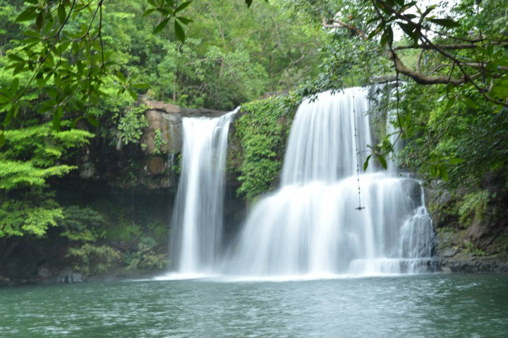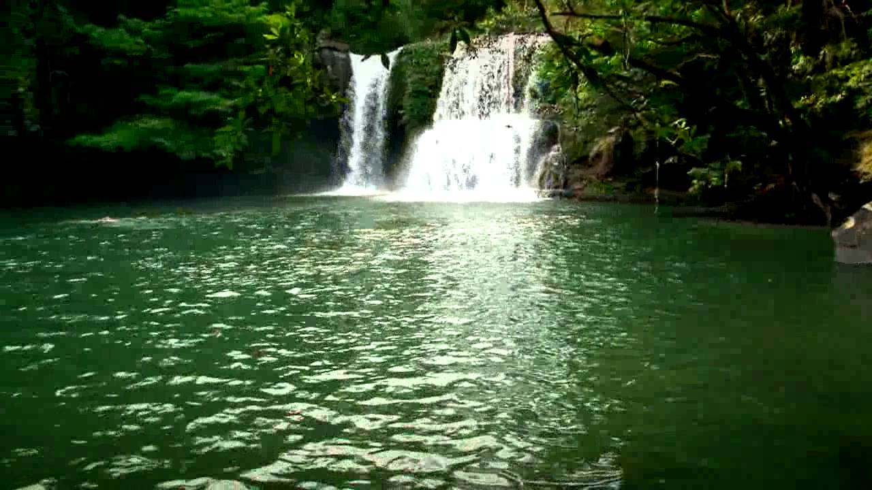
18.00 น.  รับประทานอาหารค่ำ (3) ณ. ห้องอาหารของรีสอร์ท

วันที่ 2) ดำน้ำดูปะการังน้ำตื้น อุทยานแห่งชาติหมู่เกาะรัง – หมู่บ้านชาวประมง หรือ เดินชมเขาเรือรบ (B/L/D)
07.00 น. รับประทานอาหารเช้า (4) ณ ห้องอาหารของโรงแรมที่พัก
09.00 น. นำ ดำน้ำดูปะการังน้ำตื้น ด้วยเรือสปี๊ดโบ๊ท พร้อมอุปกรณ์ครบครัน ยัง อุทยานแห่งชาติหมู่เกาะรัง
(ตารางเวลากิจกรรม อาจมีการเปลี่ยนแปลงตามความเหมาะสม)
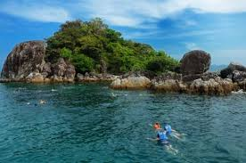
11.30 น.  รับประทานอาหารกลางวัน (5) ณ. ห้องอาหารของรีสอร์ท
13.30 น. นำท่านชม หมู่บ้านชาวประมง อยู่ทางด้านฝั่งตะวันออกของเกาะกูด อ่าวนี้ในอดีตเคยเป็นที่พำนักของโจรสลัดที่ ออกปล้นสะดมในน่านน้ำแถบนี้ ปัจจุบันเป็นชุมชนชาวเลขนาดย่อม อีกทั้งยังเป็นแหล่งขายอาหารทะเลสดๆ แหล่ง ใหญ่ของเกาะกูด ที่มีกุ้ง หอย ปู ปลา ให้เลือกซื้อกันอย่างมากมาย รวมทั้งของที่ระลึกและอาหารทะเลตากแห้ง
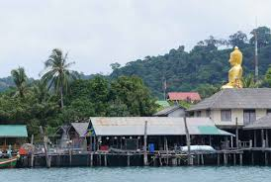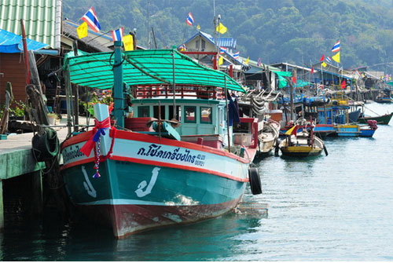
หรือเดินชม เขาเรือรบ ประติมากรรมธรรมชาติที่เกิดขึ้นผ่านช่วงเวลาหลายพันปี มี ลักษณะคล้ายกับเรือรบ 2 ลำา จอดเรียงกันตระหง่านบนหน้าผา ปัจจุบัน ได้ประดิษฐานเสด็จเตี่ยและหลวงปู่ศุข ณ ที่นี้ด้วย
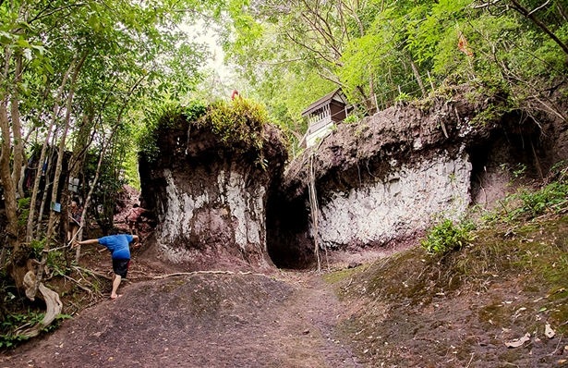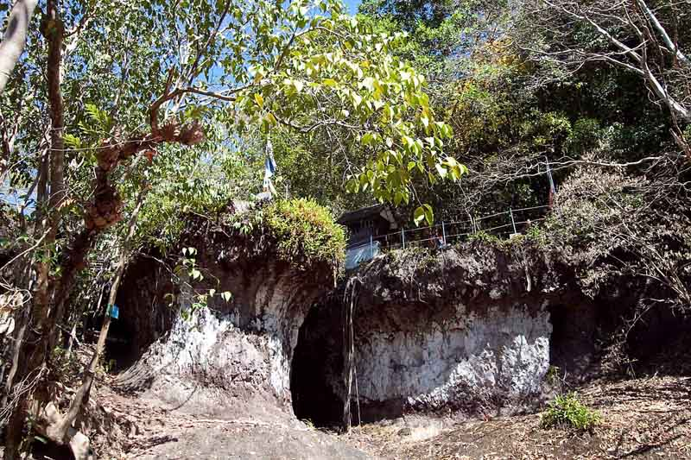

18.00 น. รับประทานอาหารมื้อค่ำ (6) ณ. ห้องอาหารของโรงแรม (งานปาร์ตี้จัดภายในห้องประชุม)

วันที่ 3.)  อุทยานแห่งชาติน้ำตกพลิ้ว – แวะซื้อของฝากระหว่างทาง - กรุงเทพฯ (B/L/-)
08.00 น.  รับประทานอาหารเช้า (7) ณ ห้องอาหารของโรงแรมที่พัก
09.00 น. เช็คเอาท์ออกจากที่พัก
10.00 น. ลงเรือ Speed Boat ออกเดินทางกลับ จ. ตราด
11.30 น.  รับประทานอาหารกลางวัน (8) ณ. ร้านอาหาร....
12.30 น. นำท่านเข้าชม อุทยานแห่งชาติน้ำตกพลิ้ว ถูกเป็นอุทยานแห่งชาติลำดับที่ 11 ของประเทศไทย โดยใช้ชื่อว่า อุทยานแห่งชาติเขาสระบาป แต่ต่อมา นายผจญ ธนมิตรามณี หัวหน้าอุทยานแห่งชาติเขาสระบาป ได้ทำหนังสือขอเปลี่ยนชื่อ อุทยานแห่งชาติเขาสระบาป เป็น อุทยานแห่งชาติน้ำตกพลิ้ว เนื่องจาก "น้ำตกพลิ้ว" เป็นน้ำตกที่มีความสวยงามตามธรรมชาติ มีน้ำตกตลอดปี อีกทั้งยังเป็นที่รู้จักของประชาชนทั่วไป และเป็นจุดเด่นของอุทยานแห่งชาติ ซึ่งคณะกรรมการอุทยานแห่งชาติได้มีมติเมื่อวันที่ 29 กันยายน 2525 เห็นชอบให้เปลี่ยนชื่อเป็น "อุทยานแห่งชาติน้ำตกพลิ้ว"
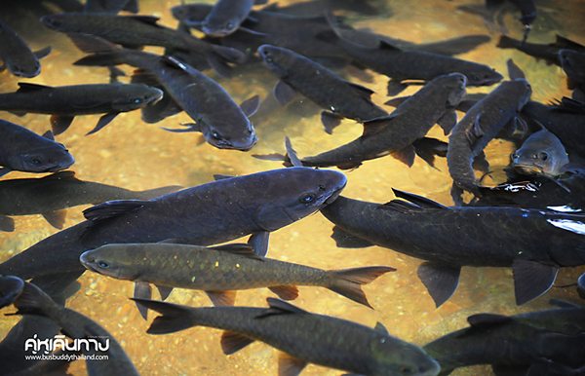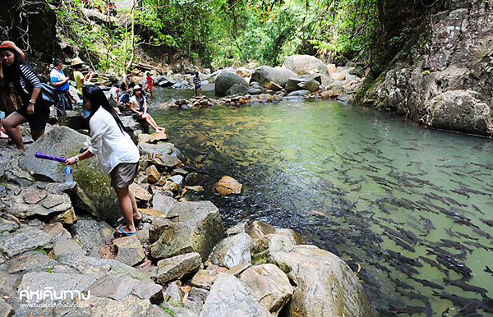
ได้เวลาเดินทางกลับ กรุงเทพฯ
พร้อม แวะซื้อของฝากระหว่างทาง
17.00 น. ถึง กรุงเทพฯ โดยสวัสดิภาพ พร้อมความประทับใจในบริการ

=========================================================================================

- อีเมลล์ที่ใช้ในการติดต่องาน : newviewtour@hotmail.com หรือ info@newviewtour.com
- Tel : (02) 733 0683 , (02) 733 3996 Fax : (02) 733 3099
- ปัณณธร จุฬาพลกุล (แพค) ผู้จัดการ 084-1600210
- Line ผู้จัดการ: newviewtour หรือ 0841600210
- Line ข่าวสารและสอบถาม: @newviewtour

